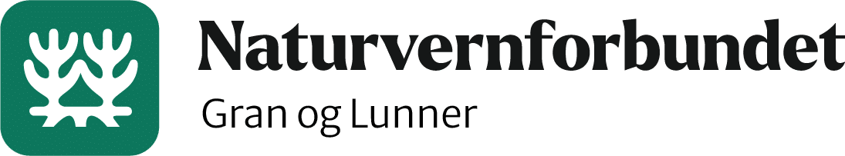

AKTIVITETSPLAN 2026 FOR NATURVERNFORBUNDET I GRAN OG LUNNER

Et synlig og slagkraftig Naturvernforbund
Ved utgangen av 2025 var det 211 medlemmer i Naturvernforbundet i Gran og Lunner. Vi har mål om fortsatt medlemsvekst i 2026, og vil at flere skal føle seg hjemme i Naturvernforbundet og i miljøbevegelsen. Dette skal vi få til ved å:
- Gjøre oss synlig med profileringsmateriell på Potetfestivalen eller lignende, ved å stå på stand, og informere om arbeidet vårt og hva man bidrar til som medlem i Naturvernforbundet.
- Vektlegge samarbeide med lokale aktører og organisasjoner som BirdLife, Bygdekvinnelag, Hadeland Turlag, Hadeland Litteraturforum, Dokka-Delta, Lunner Husflidslag m.fl. for å nå ut til nye målgrupper
- Bruke media og sosiale medier aktivt for å rette søkelyset på Naturvernforbundets lokale og nasjonale hovedsaker.
- Videreføre satsningsområdene på
  - Smart Energi
  - Reparasjon og gjenbruk
  - Naturglede og naturvennelig hagebruk
  - Arealbruk, skog og naturvern

- Arrangere tre - fire foredrag/medlemsmøter i 2026. Først ut er naturfotograf og forfatter Arne Nævra “NATUROPPLEVELSER OG NATURTAP”. Aktuelt å knytte disse til de ulike satsningsområdene våre.
- Delta på (strand)ryddedag i samarbeid med Gran kommune og Dokkadeltaet, med mål om å rekruttere nye medlemmer og spre kunnskap.
- Delta med arrangement på Den store klesbyttedagen 18. april i samarbeid med Lunner Husflidslag.
- Arrangere to - tre utflukter innen temaet naturglede ved blant annet å besøke naturreservatene i Gran og Lunner. Vi ønsker hvert år å besøke et naturreservat.

Miljøpolitisk arbeid
I 2026 skal Naturvernforbundet i Gran og Lunner prioritere saker som berører arealbruk, energi og miljø. Blant annet få kommunene til å bli mer bevisst på arealnøytralitet, energisparing, reparasjon og gjenbruk.

